Werkwijze aanbieden lotingwoningen vanaf 7 april 2025

Hoe kan je dit organiseren in het systeem.
Bij het aanmaken van een advertentie kan je kiezen voor een actielabel om duidelijker te maken dat het om een lotingwoning gaat. En je kunt daar, in het tekstveld bij het actielabel, de tekst aanpassen, afhankelijk van hoelang voor welke termijn je kiest.
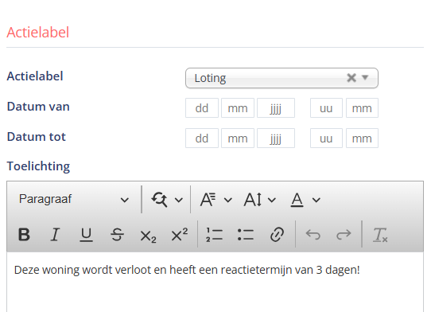
Op de website zie je dan onderstaande, of de tekst die je gekozen hebt.
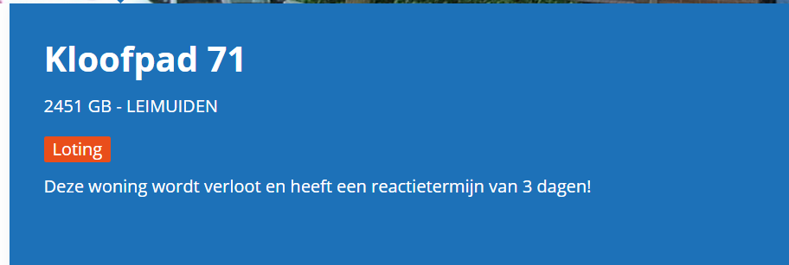
Na het opstellen van de advertentie kan je de termijn zelf aanpassen naar minimaal 3 dagen.
